|  |
| --- |
|  |

СТРУКТУРНОЕ ПОДРАЗДЕЛЕНИЕ «ДЕТСКИЙ САД №114 КОМБИНИРОВАННОГО ВИДА» МБДОУ «ДЕТСКИЙ САД «РАДУГА» РУЗАЕВСКОГО МУНИЦИПАЛЬНОГО РАЙОНА

|  |
| --- |
| **Отчёт по реализации проекта «МУЗЫКА, ОКРУЖАЮЩИЙ МИР, МАТЕМАТИКА» В РАМКАХ РЕАЛИЗАЦИИ ОБРАЗОВАТЕЛЬНЫХ ОБЛАСТЕЙ СОЦИАЛЬНО-КОММУНИКАТИВНОГО, ПОЗНАВАТЕЛЬНОГО И ХУДОЖЕСТВЕННО-ЭСТЕТИЧЕСКОГО РАЗВИТИЯ ДОШКОЛЬНИКОВ** |
| **(с фотоматериалами примеров этапов реализации)** |
|  |
|  |
| **Уланова В.В.**  музыкальный руководитель;  **Александрина Е.А.**  воспитатель  подготовительной к школе  группы;  **Храмова Т.Б.**  воспитатель  подготовительной к школе  группы |
| Рузаевка, 2019г. |
|  |

СТРУКТУРНОЕ ПОДРАЗДЕЛЕНИЕ «ДЕТСКИЙ САД №114 КОМБИНИРОВАННОГО ВИДА» МБДОУ «ДЕТСКИЙ САД «РАДУГА» РУЗАЕВСКОГО МУНИЦИПАЛЬНОГО РАЙОНА

**Уланова В.В.**

музыкальный руководитель;

**Александрина Е.А.**

воспитатель

подготовительной к школе

группы;

**Храмова Т.Б.**

воспитатель

подготовительной к школе

группы

**Отчёт по реализации проекта**

**«МУЗЫКА, ОКРУЖАЮЩИЙ МИР, МАТЕМАТИКА»**

В РАМКАХ РЕАЛИЗАЦИИ ОБРАЗОВАТЕЛЬНЫХ ОБЛАСТЕЙ СОЦИАЛЬНО-КОММУНИКАТИВНОГО, ПОЗНАВАТЕЛЬНОГО И ХУДОЖЕСТВЕННО-ЭСТЕТИЧЕСКОГО РАЗВИТИЯ ДОШКОЛЬНИКОВ

(с фотоматериалами примеров этапов реализации)

Рузаевка, 2019г.

***Обоснование актуальности темы:***

«Во времена быстрых перемен дети нуждаются в гибкости независимости мышления, вере в свои силы и идеи, мужестве пробовать и ошибаться, приспосабливать и менять пока удовлетворительное решение не будет найдено» - так написал современный психолог А. Маслоу.

Сегодня, опираясь на данные отечественных и зарубежных исследований, можно говорить о том, что музыкально-творческое воспитание человека – это не только путь к эстетическому образованию, но и эффективный способ развития самых разных способностей детей, путь к их самореализации как личности. В связи с этим особую актуальность приобретает начальный этап музыкального воспитания, в процессе которого важно открыть каждому ребёнку свою дорогу в музыку и с её помощью запустить развитие тех потенциальных способностей детей, которые не смогут пробудить никакие другие средства педагогического воздействия.

Доказано, что занятия музыкой вовлекают в комплексную работу все отделы мозга ребёнка, обеспечивая развитие сенсорики, эмоциональных, познавательных, мотивационных систем, ответственных за движение, память Обучение пению повышает успехи в обучении чтению, развивает фонематический слух, улучшает пространственно-временные представления при изучении математики. Еще в Древней Греции математика и музыка назывались родными сёстрами, а со времён Пифагора наука о музыке входила в пифагорейскую систему знаний, наряду с арифметикой (наукой о числах), геометрией (наукой о фигурах и их измерений) и астрономией (наукой о строении Вселенной).

Идея создания у детей целостной картины мира, опираясь на уже имеющиеся у них знания и опыт, родилась из стремления найти простые и понятные точки соприкосновения в предметах, которым мы учим детей. Предметом любого изучения является *жизнь*  во всём её многообразии проявлений! Ведь и музыка – это сама жизнь! Её связь с обычной повседневной деятельностью для малышей должна быть очевидной и понятной.

Дети не могут дать точного определения, что такое ритм, не имеют понятия о его значении в жизни человека, природы, нашего общего дома под названием Земля и вселенной. Не все дети способны воспроизвести ритмический рисунок с помощью голоса, хлопков или танцевальных движений. А из практики работы воспитателей на группе можно сделать вывод о трудности усвоения очередности, ритма смены дней недели, месяцев и т.д. Таким образом, появилась необходимость интегрированного подхода к развитию у детей чувства ритма, используя математические понятия и природные закономерности.

***Участники:***дети подготовительной группы, музыкальный руководитель, воспитатели, помощник воспитателя, родители воспитанников.

***Цель:***Создание системы взаимодействия, интегрирующей различные виды художественно-творческой деятельности, для формирования у детей способности понимать закономерность в окружающем мире в процессе элементарного музицирования и познания циклических математических понятий.

***Задачи:***

1. Систематизировать знания детей по данной теме, стимулировать потребность дошкольников участвовать в ритмических играх и систематизации цикличных явлений и выявлении в них закономерности.
2. Приобщать детей, педагогов, родителей к игровой деятельности по данной теме. Развивать творческое содружество в детско-взрослом коллективе.
3. Развивать музыкальные и познавательные способности.
4. Развивать способность видеть и слышать ритм, закономерность, уметь продолжать её.
5. Обогащать предметно-развивающую среду.
6. Способствовать творческому самовыражению и самореализации воспитанников.

***Основная идея:***

Дети, которые каждый день нажимают кнопки компьютера, нуждаются также и в ежедневных творческих упражнениях для воображения, чувств, образного мышления и творческого действования. Ребёнок-дошкольник живёт в чудесном целостном поле, где окружающий мир не делится на изучение математики и рисование, на игру и учёбу, на важное и не очень. Ребёнок впитывает всё целостно: для него важно всё, что интересно, и в той форме, которую он готов воспринять. Ребёнок изучает, рисует об этом целый фильм, использует новое знание в игре, рассказывает о своих открытиях. Ребёнок живёт здесь и сейчас. Основной идеей проекта можно считать слова, сказанные современным психологом А.Маслоу: «В каждом человеке заключены поэт и инженер, рациональное и нерациональное, ребёнок и взрослый, психический мир и мир природы. Но лишь теперь мы приобретаем полную уверенность в том, что цельная, вполне зрелая личность должна открываться себе на обоих этих уровнях».

***Гипотеза*:**

Благодаря системе целостного методического подхода, интегрирующей различные виды художественно-творческой деятельности, формирование у детей способности понимать закономерность и цикличность в окружающем мире, уяснение детьми сути понятий произойдёт точнее и быстрее. Применение интегрированного подхода в процессе элементарного музицирования и познания циклических математических понятий поможет формированию целостной картины мира.

***Методы исследования:***

Эмпирические методы (направленные непосредственно на изучаемый объект):

* педагогическое наблюдение, сбор информации на основе фиксации первичных данных;
* беседы, опросы, интервью;
* изучение продуктов детской деятельности, педагогической документации;

Теоретические методы (обобщающие различные идеи, гипотезы и принципы):

* изучение литературы, сравнение и обобщение передового опыта по теме проекта;
* системный анализ результатов.

Реализация проекта должна осуществляться в следующих направлениях:

* работа с детьми;
* работа с воспитателями, специалистами;
* работа с родителями.

***Сроки реализации*:** 1 год (2018-2019 учебный год)

***На подготовительном этапе*** мы обдумывали идеи проекта, составляли план работы, определяли сроки реализации и назначали ответственных. Был проведён анализ существующей практики, передового опыта по направлению проекта и оценка условий, необходимых для проведения работы.

Также был подобран методический и дидактический материал, который помог нам спроектировать образовательные ситуации, составить педагогически грамотные разработки занятий с детьми, консультации для родителей, материал для выступлений на собраниях и анкетирования родителей. Подготовлено информационное пространство (буклеты, листовки). Были разработаны направления работы с учётом интегрированного подхода. Велась работа по подбору и апробации методов по формированию у дошкольников способности понимать закономерность в окружающем мире.



***В рамках основного этапа*** проводилась совместная творческая деятельность детей, родителей, воспитателей и музыкального руководителя в создании у детей целостной картины мира, опираясь на уже имеющиеся у них знания и опыт. Простейшее *омузыкаливание* явлений жизни и есть путь детей в музыку.

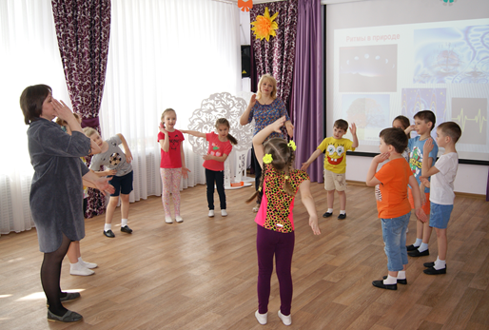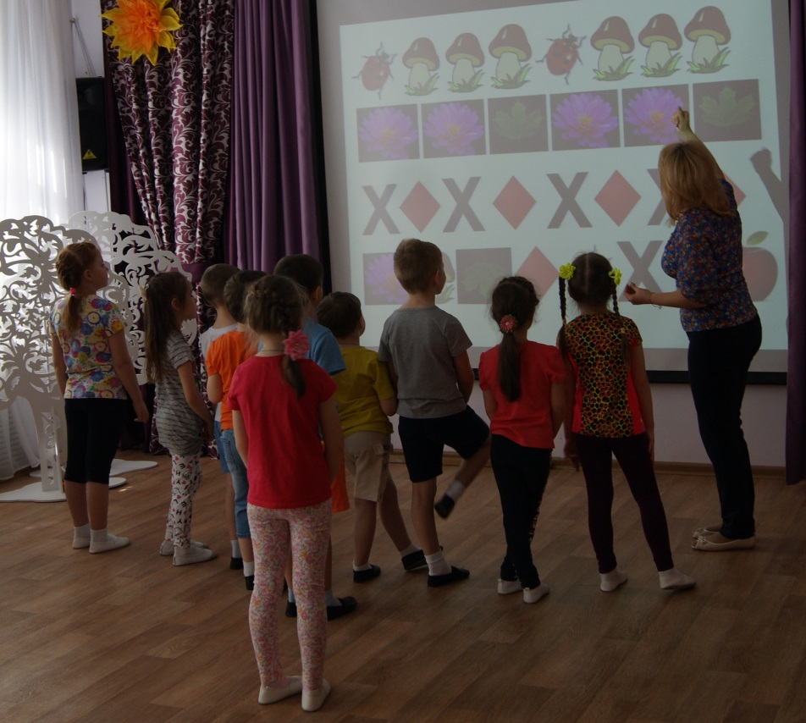С воспитанниками велась последовательная работа по тренировке способности видеть и слышать закономерность, уметь продолжать её, формировалось представление о том, что в природе всё подчинено определённому ритму. Были проведены мероприятия: НОД «Что происходит в природе», «Что такое пульс», «В мире часов», «Как появился календарь», интегрированное занятие «В поисках ритма» в рамках реализации образовательных областей «Социально-коммуникативное развитие», «Познавательное развитие», «Художественно-эстетическое развитие».

Интегрированное занятия «В поисках ритма» в рамках реализации образовательных областей «Социально-коммуникативное развитие», «Познавательное развитие», «Художественно-эстетическое развитие» было представлено на методическом объединении музыкальных руководителей города и имело большой резонанс среди педагогов.

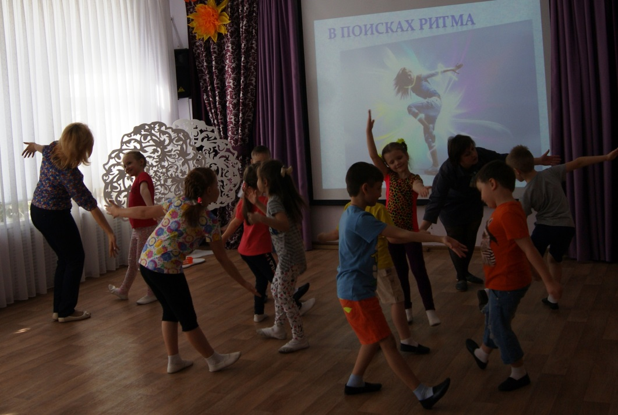Его целью было: создание системы взаимодействия, интегрирующей различные виды художественно-творческой деятельности, для формирования у детей способности понимать закономерность в окружающем мире в процессе элементарного музицирования и познания циклических математических понятий. В ходе занятия систематизировались знания детей о цикличных явлениях и выявлении в них закономерности, развивалось творческое содружество в детско-взрослом коллективе. Атмосфера занятия способствовала творческому самовыражению и самореализации воспитанников.

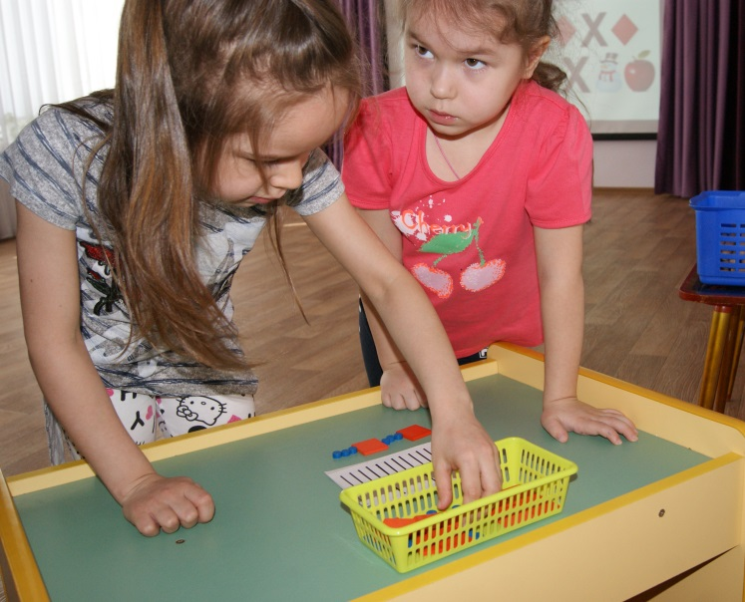

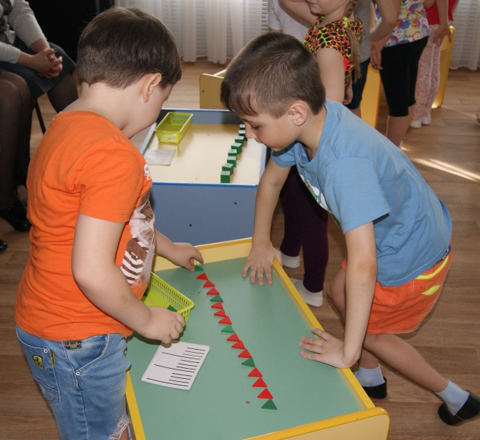

Благодаря активной познавательно-исследовательской и продуктивной деятельности в ходе реализации проекта, ребята учились интуитивно переводить бытовые представления о ритме в природе и жизни в ритмические ощущения: слуховые, зрительные, тактильные. Открыли свои двери мастерские по росписи мордовских матрёшек, дымковских игрушек. Проводились эксперименты и опыты: «Воздух-невидимка», «Круговорот воды», «Как растёт цветок». Ежедневные наблюдения за живой и неживой природой на прогулке помогали детям понять влияние сезонных изменений на жизненный цикл насекомых и растений. Прослушав сказку С.Маршака «Двенадцать месяцев», ребята долго вспоминали приметы времён года, рассуждали о возможности другого порядка в календаре природы. «Синичкин календарь» В. Бианки поведал дошкольником о «расписании солнышка» на весь год.

Таким образом создавались предпосылки для интегрированного представления о ритме: чередование узоров, геометрических фигур, звуковых акцентов, тиканье часов, сердечный ритм.

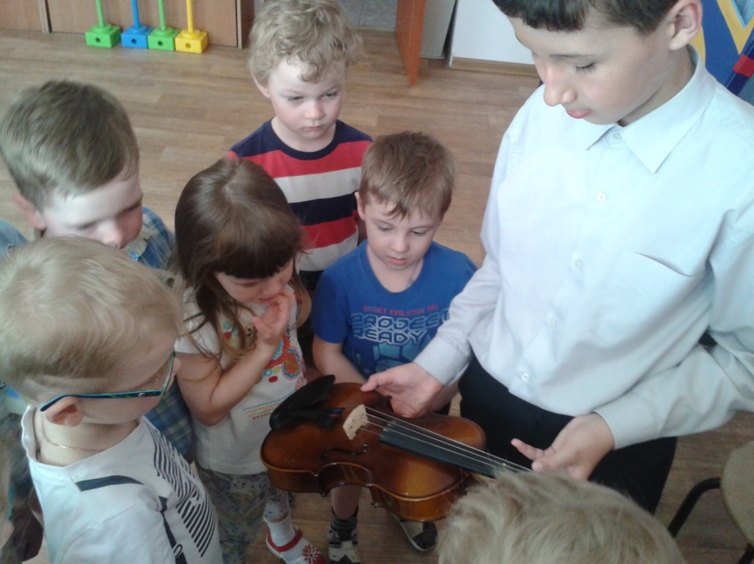Для пробуждения творческой активности детей и развития их личностных новообразований была проведена работа по формированию предметно-развивающей среды, установлено творческое сотрудничество с преподавателями и учащимися инструментального отделения ДШИ №1.

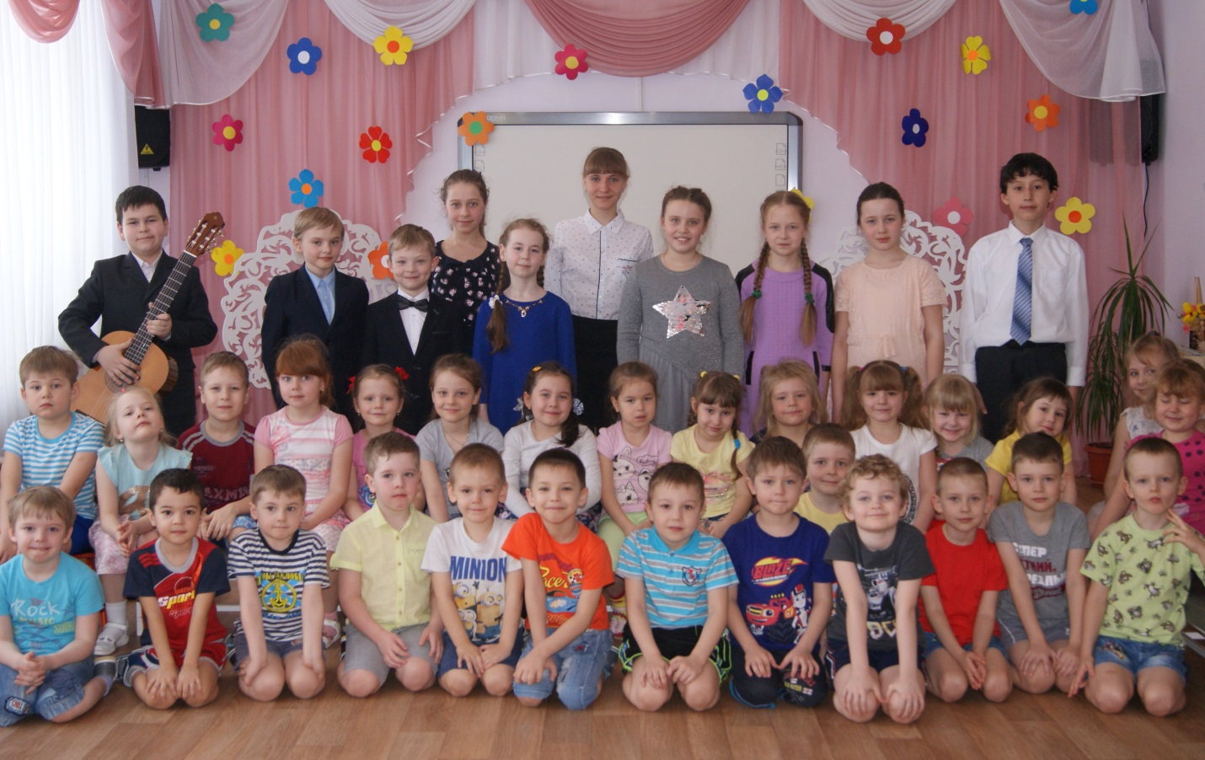С большим интересом дети нашей группы посещали концерты учащихся музыкальной школы, где знакомились со звучанием разных инструментов, историей их возникновения, формой, способами извлечения звука. А встреча с преподавателем детской музыкальной школы С. Ф. Калякулиной стала для дошкольников настоящим сюрпризом. Светлана Фёдоровна открыла детям дверь в Страну звуков, песен, музыкальных историй. Рассказала о том, что в музыке есть свой порядок: куплет-припев, куплет-припев; исполнила вместе с детьми песню про щенка; поиграла в речевую игру, где присутствовал канон и пригласила всех в музыкальную школу.

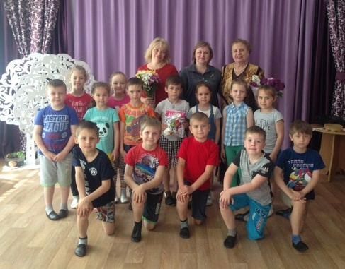Совместно с детьми в рамках проекта была создана картотека музыкально-ритмических игр, подобран литературный материал по данной теме.

***На заключительном этапе работы*** мы провели анализ и оценку созданных педагогических условий для формирования у детей способности понимать закономерность и цикличность в окружающем мире, уяснения сути понятий. Пришли к выводу, что применение интегрированного подхода в процессе элементарного музицирования и познания циклических математических понятий поможет формированию целостной картины мира.

Сегодня, опираясь на данные отечественных и зарубежных исследований, можно говорить о том, что музыкально-творческое воспитание человека – это не только путь к эстетическому образованию или способ приобщения к ценностям культуры, но и эффективный способ развития самых разных способностей детей, путь к их самореализации как личности. В связи с этим особую актуальность приобретает начальный этап музыкального воспитания. Он поможет запустить развитие тех потенциальных способностей детей, которые не смогут пробудить никакие другие средства педагогического воздействия.

Благодаря работе над проектом, стало очевидным, что во многих семьях улучшились детско-родительские отношения, возник интерес к познавательно-исследовательской и продуктивной деятельности, увеличилось количество семей, которые стали посещать с детьми разного вида кружки и секции. Многие семьи за время наших занятий сдружились, и теперь продолжают общаться.

В настоящее время мы завершили работу по проекту. В результате реализации проекта «Музыка, окружающий мир, математика» мы создали качественную систему работы с дошкольниками, объединив два направления: музыкальное и общеразвивающее, улучшили детско-родительские отношения, продолжили сотрудничество с детской школой искусств.

Информацию о деятельности проекта размещаем на официальном сайте ДОУ <https://ds114ruz.schoolrm.ru/> и в социальных сетях.

**Литература:**

1. Тютюнникова Т.Э. Зазеркалье. Учебное пособие по элементарному музицированию и начальному музыкальному воспитанию. - Москва, 2017г.
2. Тютюнникова Т.Э. Доноткино: Учебно-методическое пособие для начального музыкального воспитания и развития. – СПб.: Изд-во «Музыкальная палитра», 2011. – 80с.
3. Кахнович С.В. Формирование математических представлений у детей дошкольного возраста в процессе ознакомления с музыкой / С.В. Кахнович // Проблемы современного педагогического образования. – Сборник научных трудов: – Ялта: РИО ГПА, 2018. – Вып. 61. – Ч. 1. – С. 83-85.